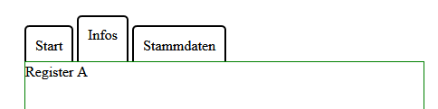  13.5 | Transformieren | HCL135
Verzerren
CSS | transform: skew(x,y);
 | Verzerrt ein Element über einen Winkel für die x oder y Achse.  Die x und y Achse lässt sich auch direkt ansprechen:  Form 1: transform: skewX(20deg);  Form 2: transform: skewY(10deg);

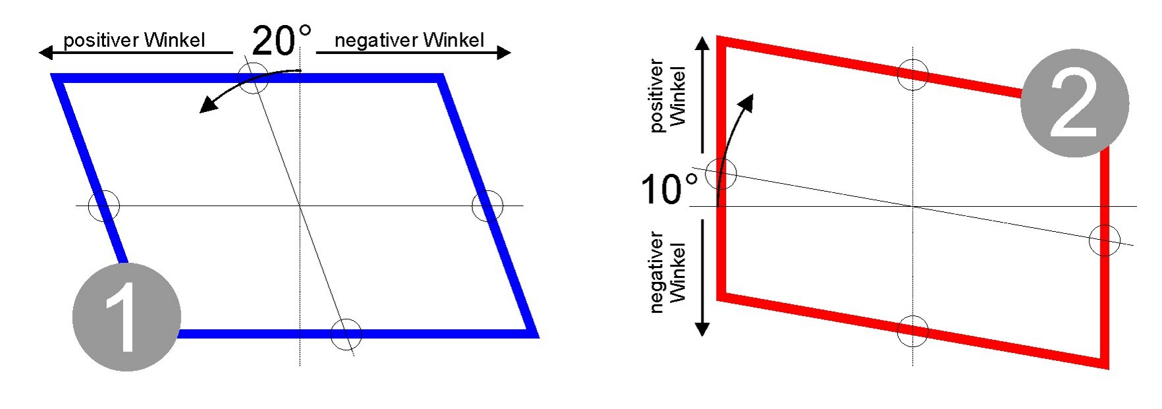
Verschieben
CSS | transform: translate(x,y);
Verschiebt ein Element über die X-Achse und Y-Achse.
Als Werte können Pixel, cm, %, em usw. gesetzt werden. Negative Werte sind ebenfalls möglich.
Die Eigenschaft kann auch direkt angesprochen werden:
transform: translateX(2cm); Zwei Zentimeter nach rechts
transform: translateY(-35px); 35 Pixel nach oben

 | Ein einfacher Tab-Reiter mit transform: translate
.register {height:2em; display:inline-block;
border-radius:5px 5px 0px 0px; padding:10px;
border: 2px solid black;}
.register:hover {transform: translateY(-0.7em);}
#inhalt {background-color:#FFF; border:1px solid green; height:10em;
transform:translateY(-1em);}
~~~~~~~~~~~~~~~~~~~~~~~~~~~~~~~~~~~~~~~~~~~~~~~~~~~~~~~~~~~~~~~~~~
<nav><span class="register">Start</span>
<span class="register">Infos</span>
<span class="register">Stammdaten</span></nav>
<div id="inhalt">Register A</div>

 | Komplexere Verformungen von Elementen lassen sich mit der matrix() Funktion realisieren. z. B. transform: matrix(1, 2, -1, 1, 80, 80);

